Начальная страница <- Справочники / Клиент «ЭДО: Торговое предприятие 7»

Справочник «ЭДО: Операторы обмена»
Справочник «ЭДО: Операторы обмена » предназначен для хранения информации об операторах электронного документооборота. При обновлении конфигурации новые операторы ЭДО добавляются в справочник автоматически. Так же можно добавить оператора обмена вручную.
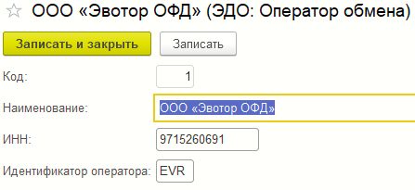Форма элемента справочника «ЭДО: Операторы обмена»
Наименование — наименование оператора обмена.
ИНН – ИНН оператора обмена.
Идентификатор оператора – идентификатор оператора ЭДО (первые три символа).

